Sud-Ouest du 29 mars 2019

10 milliards d’euros pour la dépendance

SECTEUR DU GRAND ÂGE Le rapport Libault préconise un effort financier massif pour la prise en charge des personnes dépendantes. La ministre annonce une grande loi à l’automne

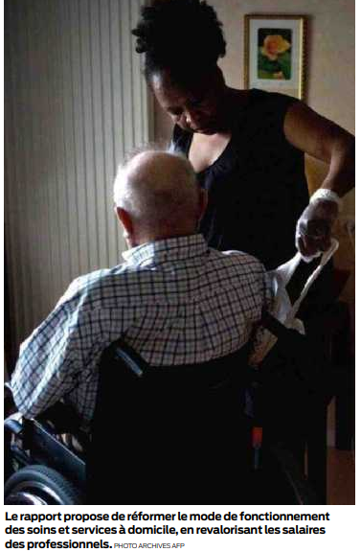
Valérie Deymes
v.deymes@sudouest.fr

«Le défi de l’avancée en âge est devant nous. La hausse de l’espérance de vie et l’arrivée des premières générations du baby-boom posent la question de la prise en charge des personnes âgées en perte d’autonomie. Elles représenteront 14,5% de la population française en 2050, contre 9,1% en 2015. Et le nombre des personnes âgées en perte d’autonomie grimpera à 2,235 millions (contre 1,265 million en 2015).»

Tel est le constat de départ du rapport issu de la concertation sur le grand âge et l’autonomie, qui a été remis, hier, par Dominique Libault, président du Haut Conseil du financement de la protection sociale, à la ministre de la Santé et des Solidarités, Agnès Buzyn. Un rapport dont la mission était de donner des réponses immédiates au secteur du grand âge et d’assurer une réponse durable au risque de perte d’autonomie lié à l’âge.

Ehpad: 3 milliards sur 10 ans

Pas moins de 175 propositions ont été présentées, hier. Parmi elles, on en retiendra une dizaine. Tout d’abord, le rapport rappelle qu’une majorité de Français souhaite rester à domicile le plus longtemps possible. Il est donc proposé de réformer le mode de fonctionnement des soins et services à domicile, en revalorisant les salaires des professionnels sur la base de contrats d’objectif de qualité et en instaurant un tarif de référence de 21 euros de l’heure, auquel s’ajouteraient 3 euros de subvention. Soit un coût total estimé à 550 millions d’euros.

S’agissant de l’accueil en Ehpad, le rapport préconise, une hausse de 25 % du taux d’encadrement d’ici 2024, soit 80 000 postes supplémentaires (1,2 million d’euros) et un plan d’investissement et de rénovation des Ehpad de 3 milliards d’euros sur dix ans.

Indemnisation pour l’aidant

Concernant la personne âgée en perte d’autonomie et en établissement, il est proposé,pour les plus modestes, une baisse de 300 euros mensuels du reste à charge, et la création d’un bouclier autonomie de 750 euros par mois pour ceux, en perte d’autonomie, restant plus de quatre ans en Ehpad.

Du côté de l’aidant, on avance l’idée d’une « indemnisation du congé de proche » et d’une obligation par branche pour concilier vie professionnelle et vie de proche aidant.

Plus globalement, le rapport recommande un plan national grand âge visant à mieux structurer la filière et à accroître l’attractivité des métiers.

Pas d’assurance obligatoire

Pour financer de tels objectifs, Dominique Libault exclut un nouveau prélèvement ou l’option d’une assurance privée obligatoire. Il préconise d’augmenter de 35% (soit 9,2 milliards d’euros) l’effort public en faveur de la dépendance et de remplacer la contribution pour le remboursement de la dette sociale (CRDS), dont la fin est programmée en 2024, par un nouveau prélèvement pérenne.

Agnès Buzyn a annoncé une grande loi sur la dépendance à l’automne, autour de trois leviers majeurs : la qualité des prises en charge, la baisse du reste à charge en établissement, la revalorisation des métiers du grand âge.

La ministre de la Santé souhaite également mettre en œuvre une stratégie globale en faveur de la bientraitance des personnes les plus vulnérables qui, elle, sera dévoilée dès la fin du premier semestre 2019.

